ORGANIZACIÓN METEOROLÓGICA MUNDIAL  ________________  ASOCIACIÓN REGIONAL III  (AMÉRICA DEL SUR)  GRUPO DE TRABAJO DE INFRAESTRUCTURA Y DESARROLLO TECNOLÓGICO (GTIDT)EN LA REGIÓN III  SEXTA REUNIÓN  ASUNCIÓN, PARAGUAY, 12 A 16 DE MAYO DE 2014 | RA III/WG-PIW-05/Doc.04  (28.IV.2014)  ______  PUNTO 5.1  Original: Español

Revisión Y Resumen del estado del Sistema de Observación de la Región III

(Suministrado por Mr Gastón Torres, Subgrupo de observaciones del GTIDT)

RESUMEN Y PROPOSITO DEL DOCUMENTO

Este documento resume el estado actual del Sistema de Observaciones en la Región III y su evolución.

ACCIONES PROPUESTAS

Se invita a la reunión a que haga uso de la información contenida en el presente documento cuando examine los puntos pertinentes al sistema de observaciones en la Región III.

RESUMEN DEL ESTADO DE LA RED DE SUPERFICIE Y ALTURA EN LA REGION III

Desde la última reunión sostenida en Paraguay en abril del 2010 y última sesión de la AR-III en Bogotá, Colombia, en septiembre de 2010, el GOS ha presentado sólo leve progresos en el aumento de estaciones en la RBSN, en cambio el total de estaciones de la RBCN ha permanecido constante.

I. Estado actual de la RBSN y RBCN en la Región III

1.-RSBN

La RBSN (Anexo), está constituida por 442 (incluida Guyana Francesa, Guyana y Island) registrando un aumento en comparación con el año 2006 que fue 416 estaciones y el año 2010 con un registro de 413, de las cuales aproximadamente el 40% realiza 8 observaciones diarias.
Se agrega un estación en chile y una en Perú que aún no han sido registradas en el Vol.A.

En relación a la disponibilidad de reportes sinópticos, estos disminuyeron de 64% en 2006 a 58% en 2010. A octubre del 2013 los porcentaje de Sinópticos recibidos en los Centros Mundiales son de aprox. 21% correspondiente a 91 estaciones

En general el 62 % de las estaciones de superficie realiza una o más observaciones diarias. Hasta octubre del 2009, cerca del 40% de las estaciones realizaba 8 observaciones diarias (programa completo), lo que ha significado un pequeño aumento respecto el 2004/2006 (39%), pero el año 2014 presenta una disminución a un 37% (Anexo).

Año | Número  total de estaciones en la RSBN | Número de estaciones que efectúan 8 observaciones diarias. |  | Número de estaciones que efectúan observaciones diarias sólo a las horas fijas principales |  | Número de estaciones que efectúan al menos una observación |  | Número de estaciones silenciosas
2004 | 435 | 170 | 39% | 0 | 0% | 242 | 56% | 22 | 5%
2006 | 416 | 163 | 39% | 5 | 1% | 229 | 55% | 19 | 5%
2010 | 413 | 165 | 40% | 4 | 1% | 227 | 55% | 17 | 4%
2014 | 442 | 163 | 37% | 2 | 0.4% | 276 | 62% | 1 | 0.2%

Region  III | N° de estaciones RBSN por País  (superficie) | N° de estaciones que efectúan 8 observaciones diarias
 | 2014 | 2014
Argentina | 59 | 58
Bolivia | 36 | 3
Brasil | 164 | 28
Chile | 22 | 14
Colombia | 24 | 5
Ecuador | 42 | 3
Guyana Francesa | 4 | 4
Guyana | 6 | 1
Island | 2 | 2
Paraguay | 19 | 5
Perú | 29 | 8
Surinam | 7 | 6
Uruguay | 6 | 4
Venezuela | 22 | 22
Total | 442 | 163

2.-RCBN

La RCBR (Anexo) se disminuyó a 303 estaciones considerando los informes anteriores de 308 en el 2010 y 305 en el 2006., de las cuales 18 son GUAN y 285 a CLIMAT.

Existen una estación de Chile y seis estaciones de Perú que se agregaron al envío de mensajes pero que aún no han sido registradas en el Vol. A

El total de estaciones de la RCBN hasta lo que va del 2014 es de 356, de las cuales 303 corresponden al CLIMAT y 53 CLIMAT TEMP , con dos estaciones silenciosas. Esto ha experimentado un pequeño aumento, considerando que lo aprobado en el año 2006 por la Asociación era de 353 estaciones.

 | CLIMAT |  |  |  |  | CLIMAT TEMP
Año | Número de estaciones que emiten informes |  | Número de estaciones que no emiten informes |  | Número total de estaciones en la RCBN | Número de estaciones que emiten informes |  | Número de estaciones que no emiten informes |  | Número total de estaciones en la RCBN
2004 | 325 | 95% | 15 | 5% | 325 | 43 | 88% | 6 | 12% | 49
2006 | 305 | 90% | 30 | 10% | 305 | 46 | 96% | 02 | 4% | 48
2010 | 282 | 92% | 26 | 8% | 308 | 47 | 98% | 01 | 2% | 48
2014 | 287 | 95% | 16 | 8% | 303 | 51 | 96% | 02 | 4% | 53

Region  III | N° de estaciones RCBN por País
 | 2014
Argentina | 65
Bolivia | 20
Brasil | 82
Chile | 19
Colombia | 20
Ecuador | 7
Guyana Francesa | 4
Guyana | 1
Island | 1
Paraguay | 15
Perú | 29
Surinam | 1
Uruguay | 9
Venezuela | 30
Total | 303

3.- Estaciones de Altura

En el año 2004 habían 58 estaciones en la RBSN que constituían el programa de observación de altura, de ellas solo el 15 estaciones realizaban 2 observaciones diarias (00 y 12 UTC), correspondiente al 22%, el 59% realizaba una observación diaria.

En el año 2006, hubo una disminución a 56 estaciones de altura en la RBSN, de las cuales 23 estaciones realizaban dos observaciones por día, pero con una pequeña disminución en las estaciones silenciosas.

En el año 2010, nuevamente se presentó una disminución, tanto en el número de estaciones como en las estaciones que realizan dos observaciones por día.

Al 2014, continua la tendencia a disminuir presentando en la región 47 estaciones

Año | Número  total de estaciones de altura | Número de estaciones que efectúan 2 observaciones diarias. |  | Número de estaciones que efectúan 1 observación diaria. |  | Número de  estaciones silenciosas
2004 | 58 | 15 | 26% | 34 | 59% | 9 | 15%
2006 | 56 | 23 | 41% | 28 | 50% | 5 | 9%
2010 | 54 | 22 | 41% | 28 | 52% | 4 | 7%
2014 | 47 | 15 | 32% | 28 | 60% | 4 | 9%

En general las estaciones de altura que realizan dos observaciones por día, también han experimentado una disminución llegando a 15, continua el mismo número de estaciones silenciosas.
Estaciones silenciosas: Bolivia (1)
Guyana (1)
Perú (2)

Region  III | N° de estaciones RBSN por País  (Altura)
 | 2014
Argentina | 7
Bolivia | 2
Brasil | 21
Chile | 5
Colombia | 3
Ecuador | 1
Guyana Francesa | 1
Guyana | 1
Island | 1
Paraguay | -
Perú | 2
Surinam | -
Uruguay | -
Venezuela | 3
Total | 47

Estaciones propuestas para Red de altura

Como una forma de aumentar la Red de altura se propone implementar las siguientes estaciones

Grupo de actuales estaciones de altura ha mejorar.
Argentina | Resistencia, Comodoro Rivadavia, Córdoba
Brasil | Tabatinga
Bolivia | Trinidad

Nueva estación
Paraguay | Mariscal Estigarribia
Uruguay | Tacuarembó o Rivera

Grupo adicional a las estaciones actuales
Colombia | as Gaviotas
Brasil | Río Branco
Guayana Francesa | Rochambeau

II.- GCOS

La siguiente información muestra que en la Región III cuenta con 94 estaciones meteorológicas de superficie GSN, considerando un resumen del año 2013, la que ha disminuido respecto el año 2010 que presentaba 100 estaciones.

Region  III | N° de estaciones
 | GSN | GUAN
2006 | 102 | 17
2009 | 99 | 17
2013 | 94 | 18
2014 | 92 | 18

 | Observaciones de Superficie
Region  III | N° de estaciones GSN |  |  |  | N° de estaciones GUAN
 | 2006 | 2009 | 2013 | 2014 | 2006 | 2009 | 2013 | 2014
Argentina | 23 | 23 | 28 | 28 | 3 | 3 | 3 | 3
Bolivia | 10 | 10 | 10 | 10 | - | - | - | -
Brasil | 29 | 29 | 18 | 18 | 5 | 5 | 5 | 5
Chile | 11 | 11 | 11 | 11 | 5 | 5 | 5 | 5
Colombia | 4 | 3 | 3 | 3 | 1 | 1 | 1 | 1
Ecuador | 5 | 4 | 4 | 4 | 1 | 1 | 1 | 1
Guyana | 1 | 1 | 1 | 1 | 1 | 1 | 1 | 1
Paraguay | 2 | 2 | 2 | 2 |  | - |  | -
Perú | 5 | 4 | 3 | 3 | 1 | 1 | 1 | 1
Surinam | 1 | 1 | 1 | 1 | - | - | - | -
Uruguay | 4 | 4 | 4 | 3 | - | - | - | -
Venezuela | 7 | 7 | 7 | 7 | - | - | - | -
Island | - | - | 2 | 1 | - | - | 1 | 1
Total | 102 | 99 | 94 | 92 | 17 | 17 | 18 | 18

Se debe considerar que hubo una pequeña variación con el total de estaciones en el año 2013 y marzo del 2014 de 2 estaciones.

Por otra parte, la actual red de altura continúa presentando deficiencias en su distribución ya que quedan muchas áreas de la región sin monitoreo. Por lo que es necesario realizar un proyecto a nivel regional para dar solución a este problema.

En la tabla siguiente se muestra los mensajes recibidos (CR) y codificados correctamente (CC). La calidad de esta información es monitoreada por el centro de monitoreo de la DWD

Region | No. | CR | + CC | Quality (T) | Quality (R)
RA-I | 156 | 53% | 43% | 56% | 54%
RA-II | 259 | 88% | 82% | 89% | 86%
RA-III | 94 | 94% | 88% | 91% | 91%
RA-IV | 178 | 96% | 95% | 96% | 91%
RA-V | 151 | 83% | 75% | 81% | 72%
RA-VI | 138 | 90% | 87% | 91% | 89%
RA-VII | 42 | 84% | 82% | 90% | n/a

La Región III y IV registra los mas altos porcentaje en la recepción de los reportes CLIMAT entre un 90 a 95 %, esto significa que la región ha experimentado un aumento significativo desde el año 2011 donde se registraron entre el 70 y el 85 %.

El aumento de la recepción de reportes CLIMAT desde Bolivia (son enviados vía e-mail) y junto con el retiro de algunas estaciones de Brasil que no hacían reportes, contribuyó a registrar un mejoramiento significativo en la recepción del CLIMAT en la región.

En el siguiente gráfico muestra el funcionamiento de las estaciones GSN durante los últimos tres años , mostrando un avance desde el año 2011 a excepción de los países de Colombia, Island y Paraguay

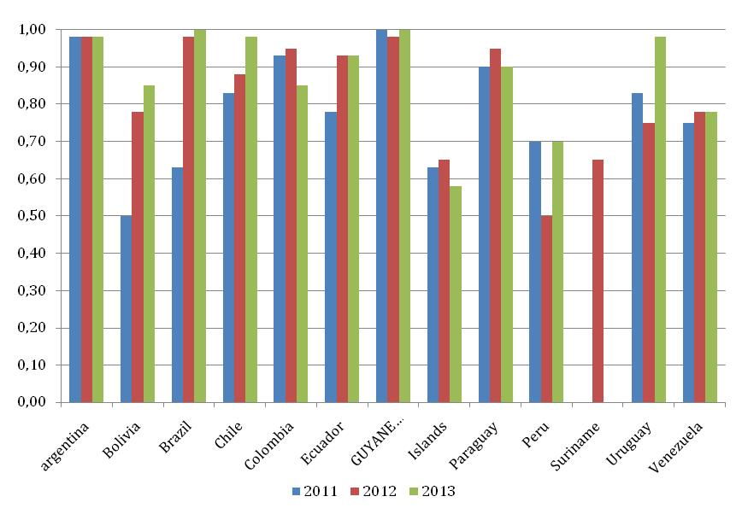

En relación a la Red GUAN , la siguiente tabla muestra el comportamiento de las estaciones considerando que para GCOS el requerimiento mínimo es de 25 lanzamientos hasta los 30 hpa

RA-I | 24 GUAN | 46% meeting minimum GCOS requirements
RA-II | 32 GUAN | 88% meeting minimum GCOS requirements
RA-III | 18 GUAN | 67% meeting minimum GCOS requirements
RA-IV | 24 GUAN | 75% meeting minimum GCOS requirements
RA-V | 38 GUAN | 74% meeting minimum GCOS requirements
RA-VI | 24 GUAN | 83% meeting minimum GCOS requirements
RA-VII | 12 GUAN | 58% meeting minimum GCOS requirements

La estación de San Cristóbal (estación silenciosa) de Ecuador presentaba fallas en el generador de hidrógeno, fue evaluado en un principio por un técnico de Chile, basado en la coordinación de este ponente con el encargado de GCOS, luego se solicitó ayuda financiera y el problema quedó solucionado en el mes de julio.

Hay un número de estaciones que no cumplen con el mínimo requerido (25 sondeos al mes y que alcancen los 30 Hpa), esto en general es debido a que no llegan a los 30 Hpa. pero si presentan datos de buena calidad, Las estaciones de nuestra Región que presentan este problema son:

85469 Isla de Pascua Chile
85799 Pto. Montt Chile
85934 Pta. Arenas Chile
84628 Lima-Callao Perú
82397 Fortaleza Brasil
84008 San Cristobal Ecuador

III.- WIGOS

De acuerdo a las actividades comprometidas por el subgrupo de Observaciones del GTID en reunión de Costa Rica, se han realizado:

1.- Proyecto para implementación de intercambio de estaciones.

De acuerdo a lo planteado en la Reunión realizada en Costa Rica (26-30 de noviembre del 2012), se planteo la necesidad de contar con información meteorológica fiable y oportuna para contribuir a la mejora de los servicios , por este motivo el Grupo de Infraestructura y tecnología, a través del Subgrupo de Observaciones y en conjunto con el subgrupo de Telecomunicaciones plantearon un “Proyecto de intercambio de información regional” (Se adjunta)

Como resultado de este proyecto se planteo el intercambio como mensajes Synop, en la actualidad dichos intercambio los realiza Chile y Brasil.

2.- Actualización del inventario de las redes nacionales

Diagnostico de intercambio de estaciones automáticas

Se realizó una encuesta a los países miembros de la OMM de la Región para conocer disponibilidad y capacidad para realizar intercambio en primera instancia de a nivel regional de las estaciones automáticas.

Número actual de estaciones automáticas

REGION III | Número | OBS.
ARGENTINA | 18 | No disponible a intercambio
BOLIVIA | 56 | El intercambio en estudio
BRASIL | 490 | Posibles de ser intercambiadas en su totalidad
CHILE | 36 | 10 estaciones se encuentran intercambiando en formato Sinóptico
COLOMBIA | 156 | 50 a 60 estaciones con posibilidad de intercambio
ECUADOR | 21 | 15 estaciones presentan problemas de transmisión
GUYANA | 187 | ?
PARAGUAY | -
PERU | 34 | 31 con posibilidad de intercambio
SURINAME
URUGUAY | 1
VENEZUELA

(*) No se obtiene respuesta de Venezuela

IV.- AMDAR

Este sistema continúa con muy poca actividades en la Región. Según consulta a los países, la información AMDAR utilizada en la Región, es aquella publicada por Internet, pero no producida por aeronaves locales. Así como se solicito en la reunión de Paraguay 2010 , se considera necesario la realización de un taller para formular estrategias y evaluar las capacidades de los países para formular un programa a nivel regional.

V.- Conclusiones

La deficiencia en la red de superficie, quizás no pasa por la cantidad de estaciones sino más bien de cumplir con los programas de observaciones comprometidos.

Mejorar la red de altura

Mejorar los esfuerzos a nivel nacional para concretar el intercambio de estaciones automáticas a nivel regional.

Gastón Torres
Subgrupo de observaciones del GTIDT
Red Climatológica
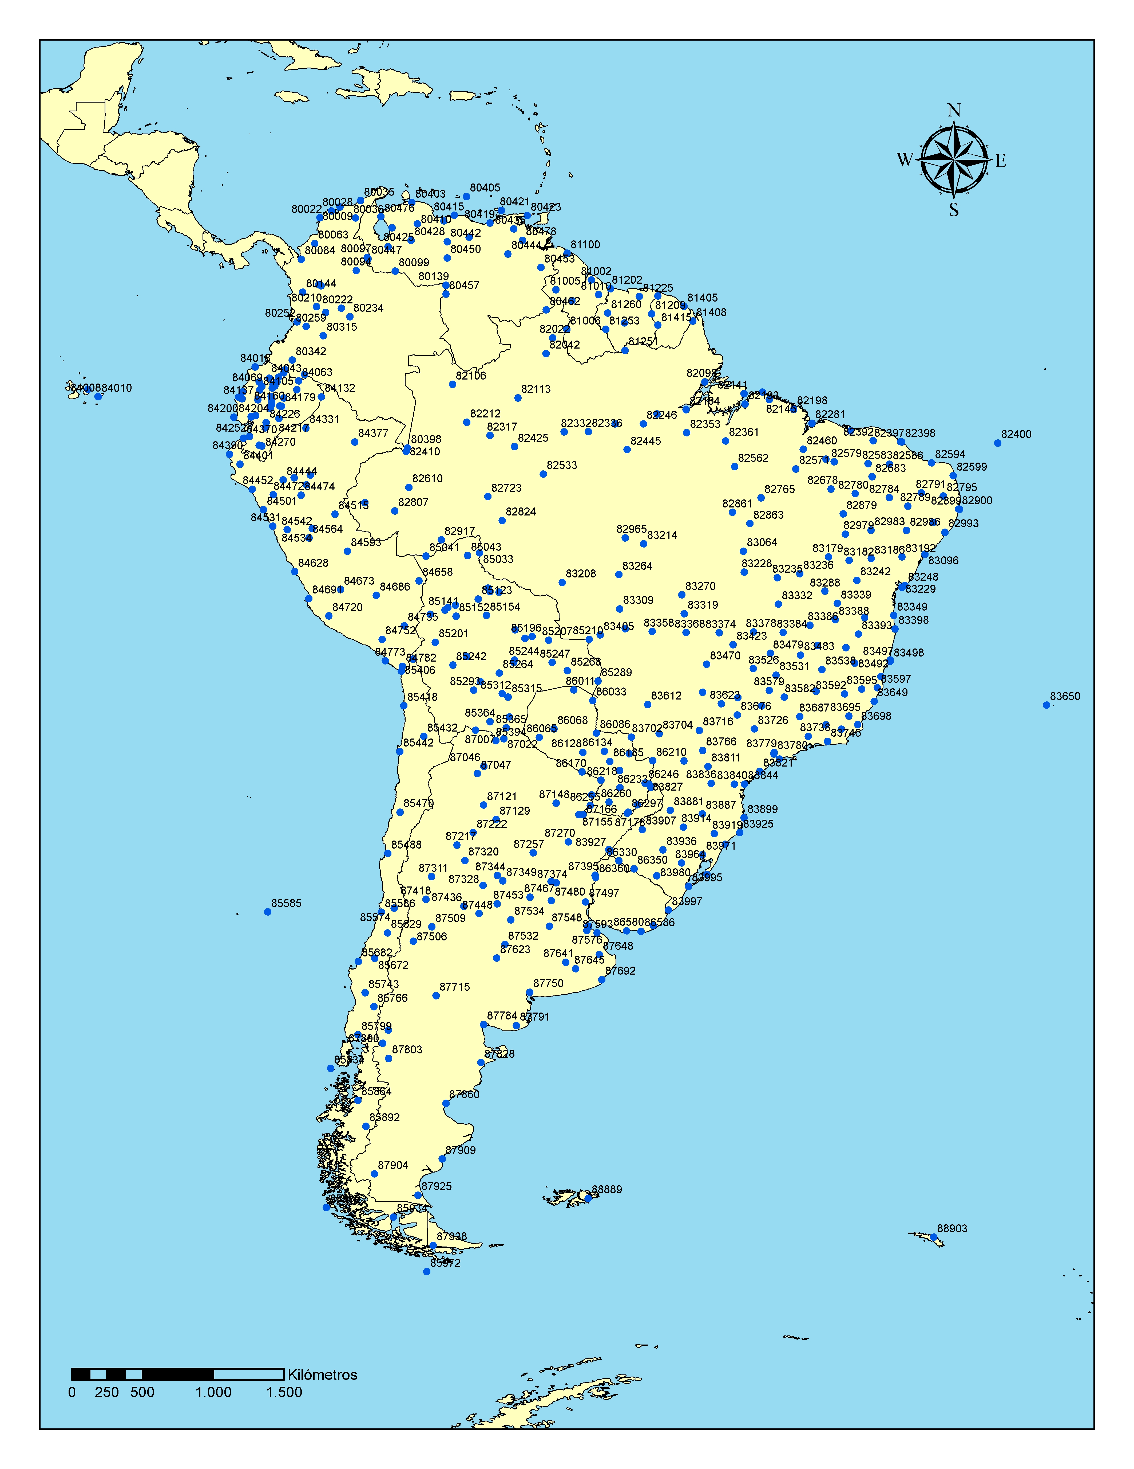
Red Sinóptica
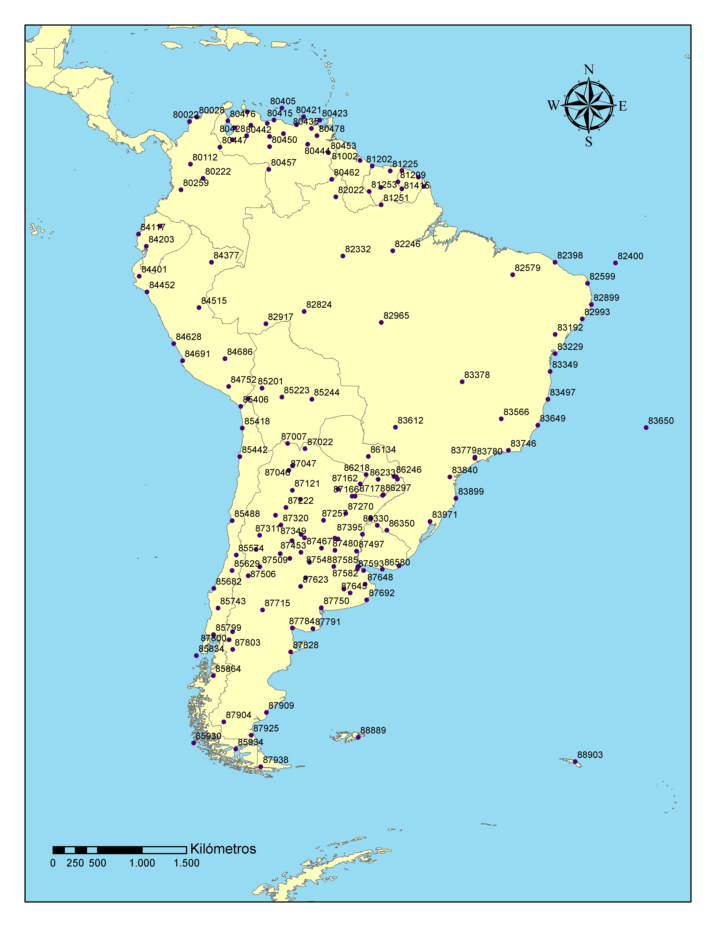
Red Sinóptica con 8 Obs. diarias
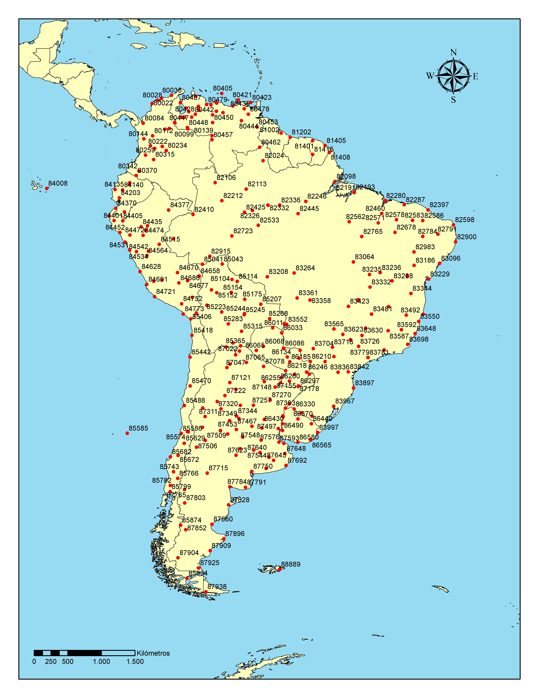
Red Climatológica
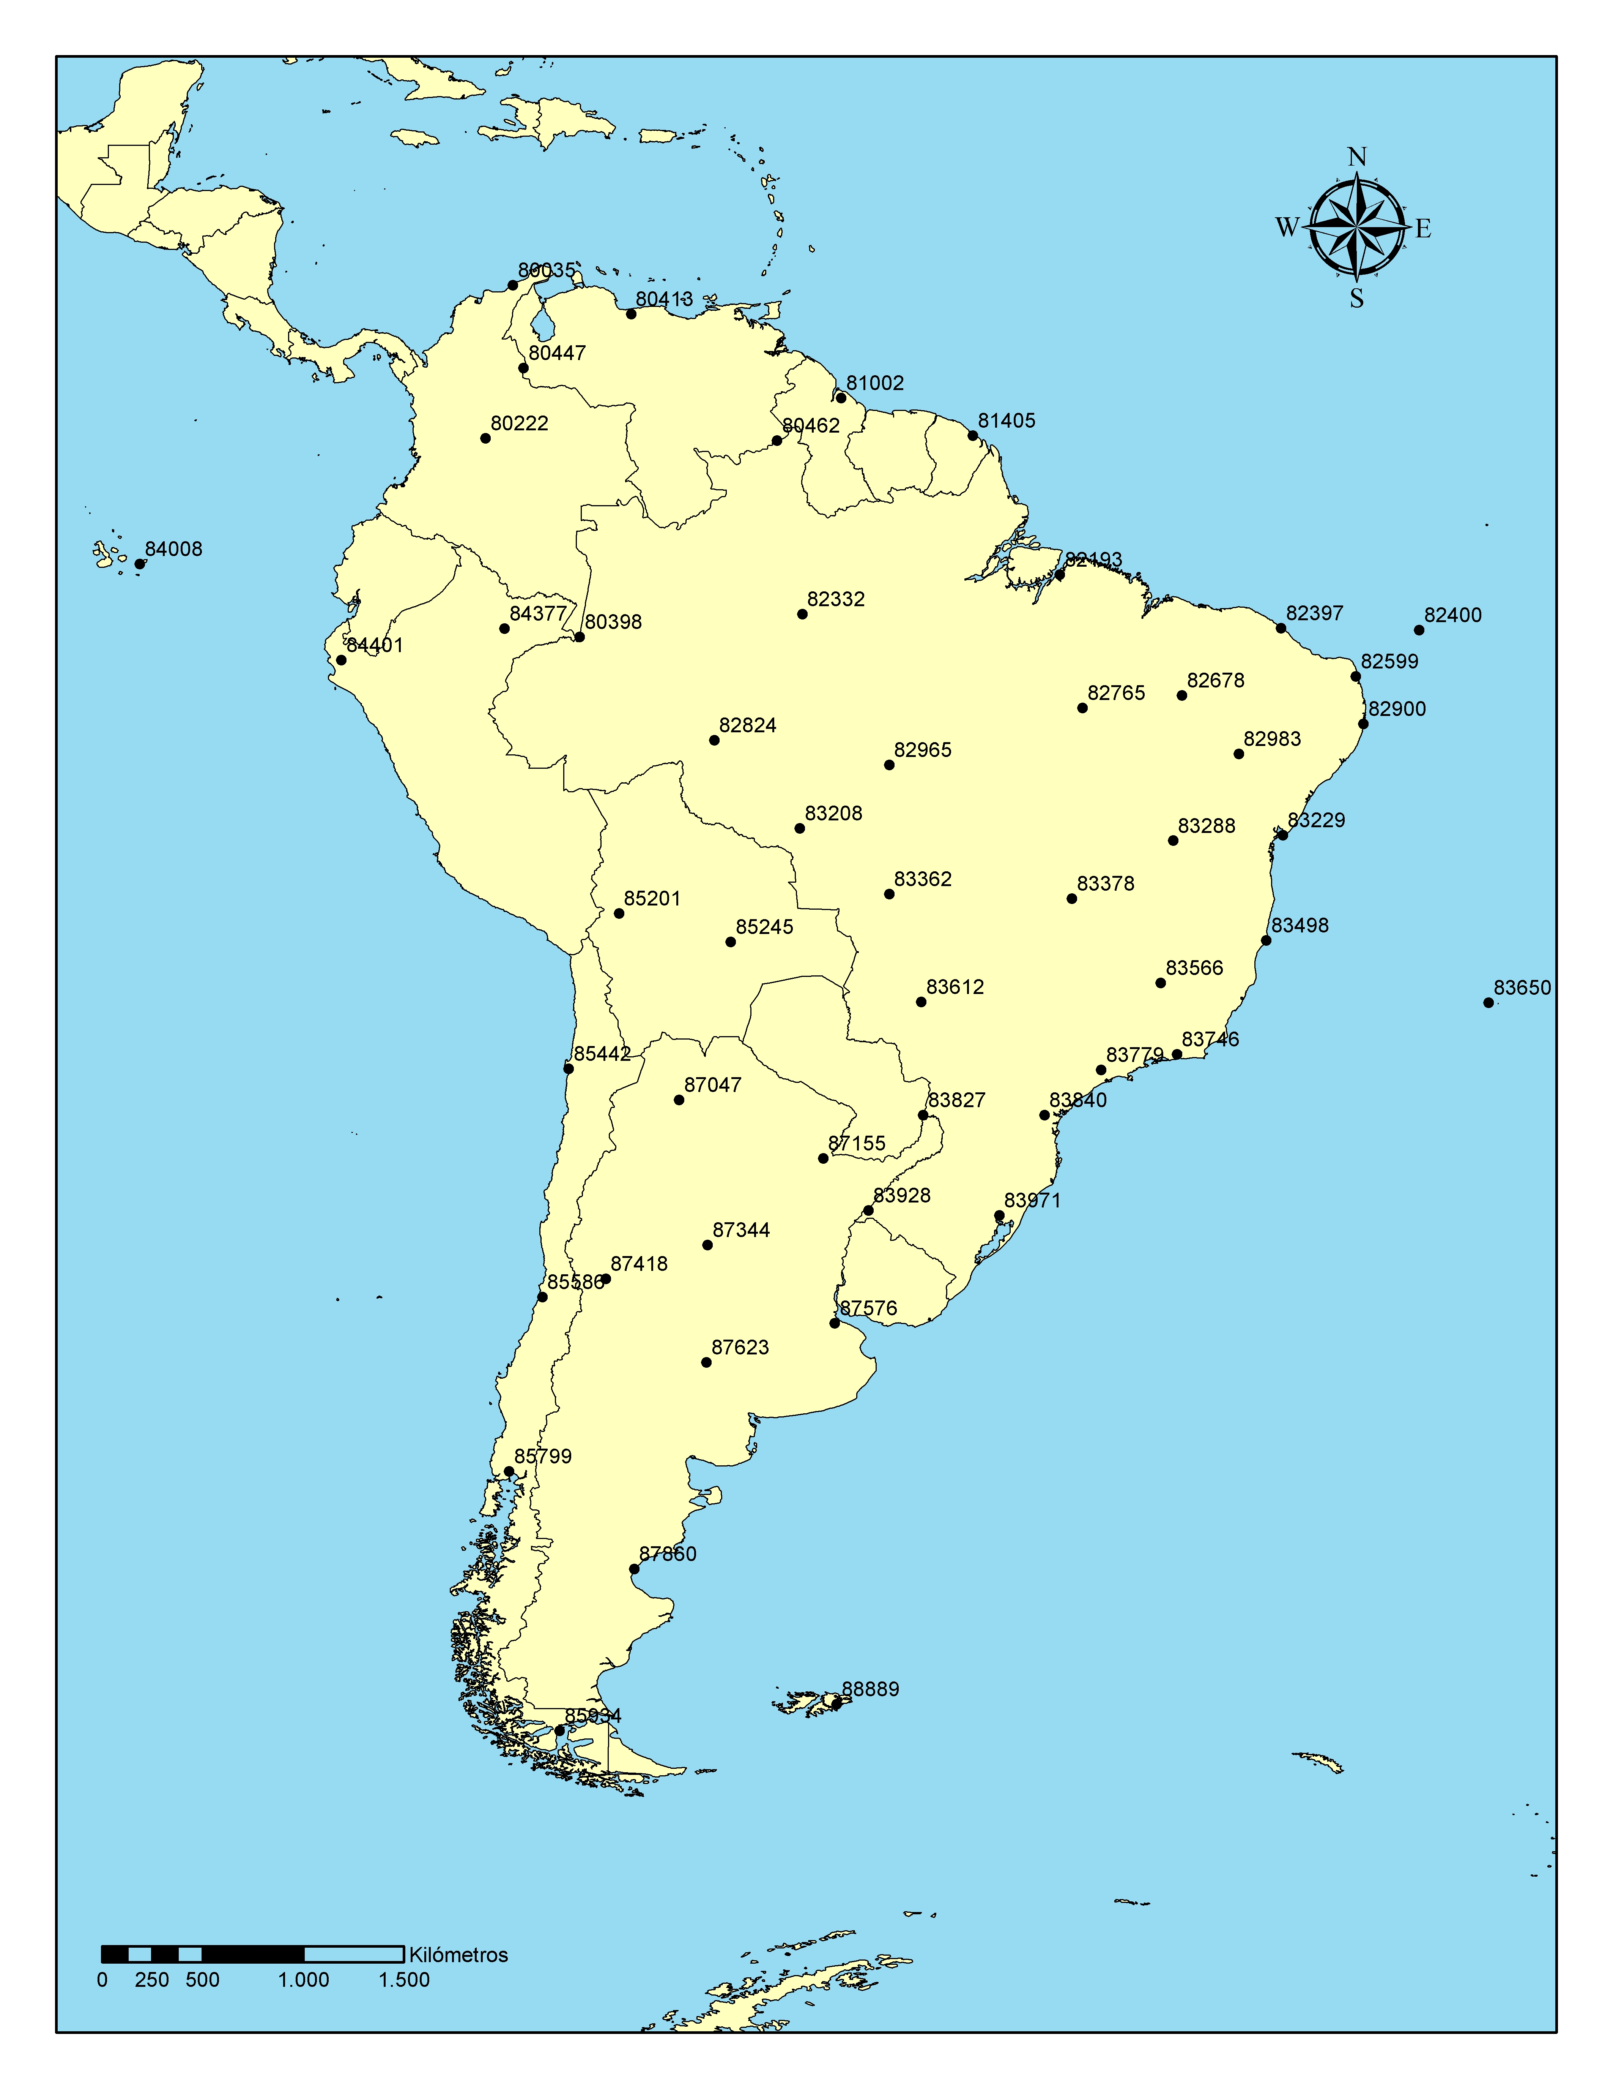
Red de Altura

